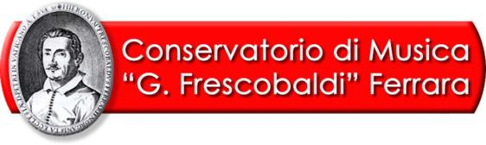
COMUNICATO STAMPA

FERRARA ORGANISTICA 2016:
SPAZI, LUOGHI E FIGURE
DELLA GRANDE TRADIZIONE ORGANISTICA ESTENSE

Giacomo Zanzoni (organo)

Basilica di San Giorgio, sabato 28 maggio ore 18

Sabato 28 maggio alle 18 nella Basilica di San Giorgio di Ferrara (piazzale San Giorgio, 29) prosegue l'edizione 2016 di Ferrara Organistica, iniziativa ideata e promossa dal Conservatorio “G. Frescobaldi” di Ferrara in collaborazione con la Parrocchia di San Giorgio Martire. La rassegna nasce con l'obiettivo di mettere in luce i molteplici aspetti dell'arte di Girolamo Frescobaldi (1583-1643) e dei musicisti a lui contemporanei: «celebratissimo» organista e cembalista ferrarese, Frescobaldi è erede della grande tradizione tastieristica sviluppatasi nella seconda metà del Cinquecento alla corte di Alfonso II d’Este (con Luzzasco Luzzaschi, Alessandro Milleville ed Ercole Pasquini) e autore di una lezione che ha profondamente influenzato l’intero panorama europeo.

L'appuntamento di sabato 28 maggio fa parte di una serie di pomeriggi organistici realizzati in collaborazione con la Comunità Benedettina Olivetana della Basilica di San Giorgio, nati con lo scopo di impreziosire e solennizzare la messa prefestiva dei sabati del mese di maggio: Giacomo Zanzoni all'organo Pinchi-Škrabl della basilica, prezioso esempio di organo moderno, sarà interprete di musiche di Johann Pachelbel nel praeludium ante missam, di Johann Sebastian Bach, Dietrich Buxtehude e Nicolaus Bruhns a suggello del rito vespertino.
L'ingresso è libero e la cittadinanza è invitata.

Ferrara Organistica si concluderà lunedì 30 maggio alle 21 nella Chiesa di Santa Maria del Suffragio (via San Romano) con i mottetti sacri e spirituali di Cazzati e Bassani, due illustri maestri dell'Accademia della Morte di Ferrara.

Per ulteriori informazioni si invita a visitare il sito del Conservatorio all'indirizzo www.conservatorioferrara.it o a contattare il centralino allo 0532 207412.

